1.（2016上海卷.23）导致遗传物质变化的原因有很多，图8字母代表不同基因，其中变异类型①和②依次是
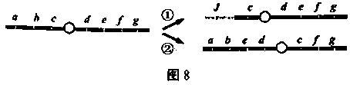
A.突变和倒位B.重组和倒位
C.重组和易位D.易位和倒位
【答案】D
【考点定位】本题考查染色体变异。
【名师点睛】本题考查根据染色体上基因组成的不同判断染色体变异的种类。属于容易题。解题关键是观察变异类型①和②和原类型的不同，区分非同源染色体之间的易位和同源染色体中非姐妹染色单体交叉互换的不同。
2.（2016海南卷.23）减数分裂过程中出现染色体数目异常，可能导致的遗传病是
A．先天性愚型 B．原发性高血压 C．猫叫综合征 D．苯丙酮尿症
【答案】A
【解析】先天性愚型是21号染色体多了一条；原发性高血压是多基因遗传病；猫叫综合征是5号染色体短臂缺失；苯丙酮尿症是常染色体隐性遗传病。
【考点定位】减数分裂
【名师点睛】（1）单基因遗传病是受一对等位基因控制的遗传病。
（2）多基因遗传病是受两对以上等位基因控制的遗传病。
（3）先天性疾病不一定是遗传病。
（4）染色体异常遗传病患者体内可能不含有致病基因。
（5）遗传咨询和产前诊断是监测和预防遗传病的主要手段。
（6）人类基因组计划的目的是测定人类基因组的全部DNA序列，解读其中包含的遗传信息。
3.（2016海南卷.24）下列叙述不属于人类常染色体显性遗传病遗传特征的是
A．男性与女性的患病概率相同
B．患者的双亲中至少有一人为患者
C．患者家系中会出现连续几代都有患者的情况
D．若双亲均无患者，则子代的发病率最大为3/4
【答案】D
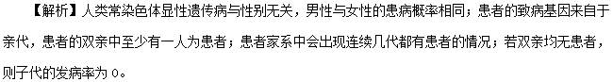
【考点定位】遗传病
【名师点睛】速判遗传病的方法
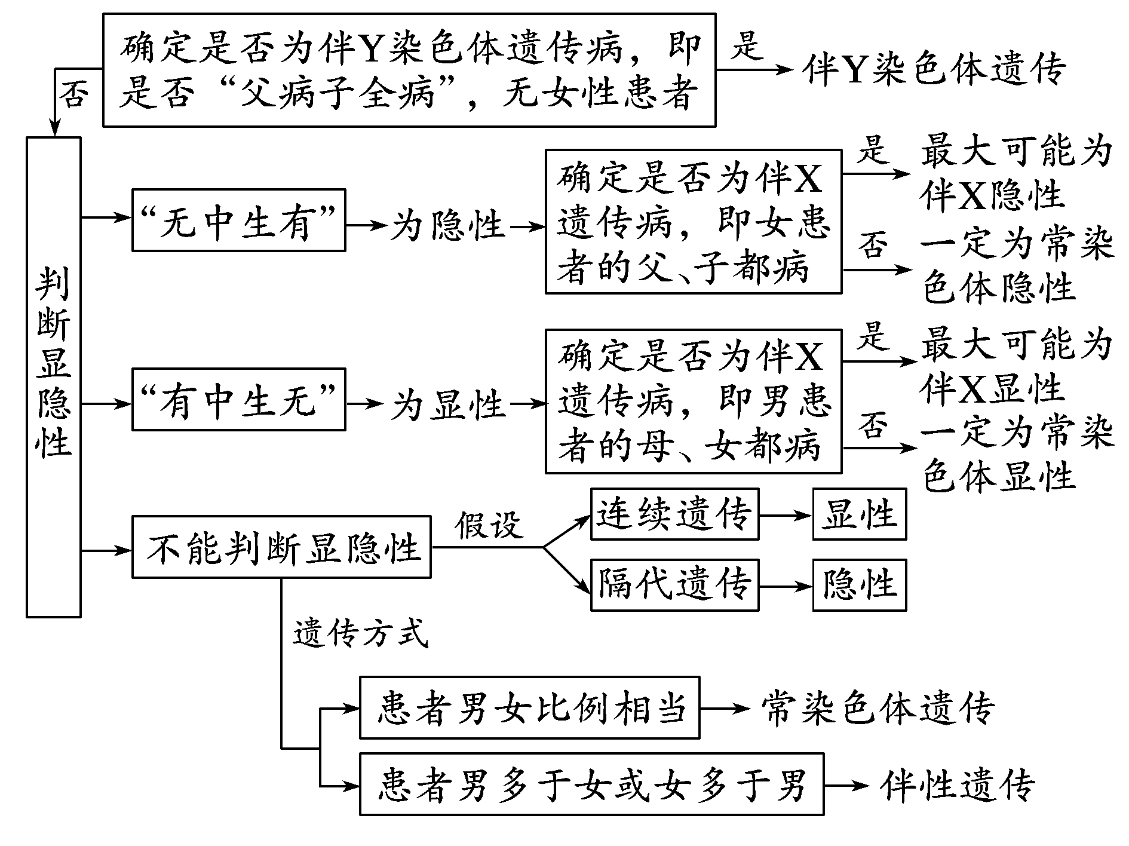
4.（2016海南卷.25）依据中心法则，若原核生物中的DNA编码序列发生变化后，相应蛋白质的氨基酸序列不变，则该DNA序列的变化是
A．DNA分子发生断裂
B．DNA分子发生多个碱基增添
C．DNA分子发生碱基替换
D．DNA分子发生多个碱基缺失
【答案】
【解析】原核生物中的DNA编码序列发生变化后，相应蛋白质的氨基酸序列不变，可能的原因是DNA分子发生碱基替换。碱基增添或缺失均会导致多个氨基酸序列的改变。
【考点定位】中心法则
【名师点睛】基因突变类问题的解题方法
（1）确定突变的形式：若只是一个氨基酸发生改变，则一般为碱基对的替换；若氨基酸序列发生大的变化，则一般为碱基对的增添或缺失。
（2）确定替换的碱基对：一般根据突变前后转录成mRNA的碱基序列判断，若只有一个碱基存在差异，则该碱基所对应的基因中的碱基就为替换的碱基。
5.（2016江苏卷.12）下图是某昆虫基因pen突变产生抗药性示意图。下列相关叙述正确的是
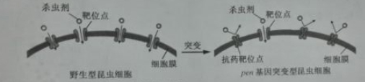
- 杀虫剂与靶位点结合形成抗药靶位点
- 基因pen的自然突变是定向的
- 基因pen的突变为昆虫进化提供了原材料
- 野生型昆虫和pen基因突变型昆虫之间存在生殖隔离
【答案】C
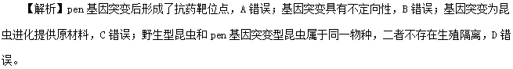
【考点定位】基因突变、生物进化、生殖隔离
【名师点睛】此题是对变异和进化的考查，解答本题的关键在于根据图示理解抗药性形成的机理，抗药靶位点是基因突变的结果，不是杀虫剂作用后的结果，杀虫剂起选择作用，而不是诱导作用；生殖隔离是形成新物种的条件，可根据两生物是不是同一物种判断是否存在生殖隔离。
6.（2016江苏卷.14）右图中甲、乙两个体的一对同源染色体中各有一条发生变异（字母表示基因）。下列叙述正确的是
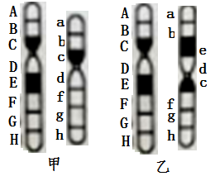
A.个体甲的变异对表型无影响
B.个体乙细胞减数分裂形成的四分体异常
C.个体甲自交的后代，性状分离比为3:1
D.个体乙染色体没有基因缺失，表型无异常
【答案】B
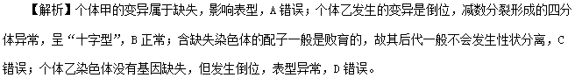
【考点定位】缺失，倒位，染色体结构变异，减数分裂
【名师点睛】此题是对染色体结构变异的考查，解答本题的关键在于据图正确判断出染色体缺失、倒位，同时理解缺失和倒位对生物生存的影响，染色体倒位在减数分裂过程中形成四分体的特点：呈“十字形”，该题难度比较大。
7.（2016天津卷.5）枯草杆菌野生型与某一突变型的差异见下表：
枯草杆菌 | 核糖体S12蛋白第55-58位的氨基酸序列 | 链霉素与核糖体的结合 | 在含链霉素培养基中的存活率（%）
野生型 | 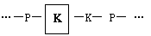 | 能 | 0
突变型 | 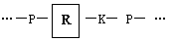 | 不能 | 100
注P:脯氨酸；K赖氨酸；R精氨酸
下列叙述正确的是
A.S12蛋白结构改变使突变型具有链霉素抗性 B.链霉素通过与核糖体结合抑制其转录功能
C.突变型的产生是由于碱基对的缺失所致 D.链霉素可以诱发枯草杆菌产生相应的抗性突变
【答案】A
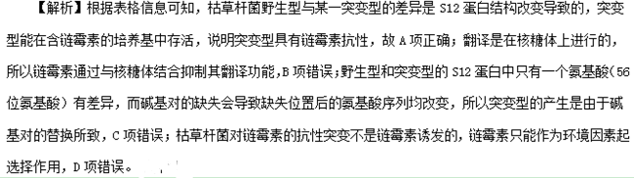

【考点定位】本题考查基因突变、遗传信息的表达等的相关知识。
【名师点睛】本题通过图表分析考查基因突变的种类、链霉素抑菌功能的原理、基因突变和环境因素的关系。难度中等。解题关键是根据突变性和野生型核糖体S12蛋白的氨基酸序列判断基因突变发生碱基变化的种类。本题容易错选D项。错因在于未能正确理解基因突变和环境因素的关系。
8.（2016北京卷.3） 豹的某个栖息地由于人类活动被分隔为F区和T区。20世纪90年代初，F区豹种群仅剩25只，且出现诸多疾病。为避免该豹种群消亡，由T区引入8只成年雌豹。经过十年，F区豹种群增至百余只，在此期间F区的
A. 豹种群遗传（基因）多样性增加 B. 豹后代的性别比例明显改变
C. 物种丰（富）度出现大幅度下降 D. 豹种群的致病基因频率不变
【答案】A
【解析】题干中“经过十年，F区豹种群增至数百余只”，由于豹与豹之间的基因组成存在差异性，因此随着F区豹种群密度的增加，其遗传多样性增加；A正确。题干中没有关于十年后F区中豹种群性别比例的相关描述，无法确认其性别比例的变化；B错误。丰富度为群落特征，而豹群为种群，种群数量增加，没有改变丰富度；C错误。引入T区的豹后，引入的雌豹与F区的雄豹交配，产生后代，且种群数量在增加，由此推出致病基因频率下降；D错误。
【考点定位】种群、群落、基因频率、生物多样性。
【名师点睛】需要明确的知识点：①明确不同生命层次上研究的问题不同。例如种群水平的研究内容有：种群的数量的数量动态（出生率、死亡率、年龄组成、性别比例等）、生物的生殖、进化、遗传多样性等问题；群落水平上研究的内容有：丰富度、优势种、不同种群间的关系及其占据的生态位、群落演替、群落的空间结构等。②导致基因频率改变的因素。

